КОМПЛЕКСНАЯ ДИАГНОСТИКА И РАСЧЕТНАЯ ОЦЕНКА РАЗРУШЕНИЯ ТРЕУГОЛЬНОГО ЗВЕНА ГРУЗОВОГО СТРОПА.

Томазов С.А.
ТулГУ, Тула, Россия

К грузозахватным устройствам грузоподъемных кранов предъявляются требования высокой надежности, обеспечивающей безопасное ведение работ при подъеме и транспортировании различных грузов. Несмотря на то, что имеется процесс дублирования требований к качеству, возможна ситуация как отклонения от этих требований, так нарушения условий надзора в период эксплуатации, что может привести к аварийной ситуации.
Ниже приводится анализ причин, вызвавших разрушение треугольного разъемного звена двухветьевого цепного стропа, и последовательность этапов этого разрушения
При перегрузке связок прутковой стали козловым краном грузоподъемностью 10 т. с помощью двухветьевого цепного стропа той же грузоподъемности произошло разрушение скобы стропа. Условия разрушения: открытый воздух, среда неагрессивная, месяц – январь, температура окружающей среды – минус 20 °С, продолжительность рабочего пульсирующего цикла ≈ 4 мин., срок эксплуатации стропа примерно год, эксплуатационная нагрузка не превышает 20 тыс. циклов.

Визуальный осмотр и инструментальные измерения.

На рис. 1 представлен общий вид состояния скобы после разрушения. Разрушение скобы произошло в одной из ветвей напротив соединительной планки. Вторая ветвь погнута в обратном конструктивному направлении второй ветвью стропа и имеет многочисленные малые трещины разного размера на внутренней растянутой поверхности ветви. Фиксирующая планка деформирована и имеет погиби в горизонтальном и вертикальном направлениях, допускающие взаимные вертикальные смещения скобы и соединительной планки. Соединительная планка выполнена наборной из трех элементов, допускающая дополнительную подвижность узла соединения.

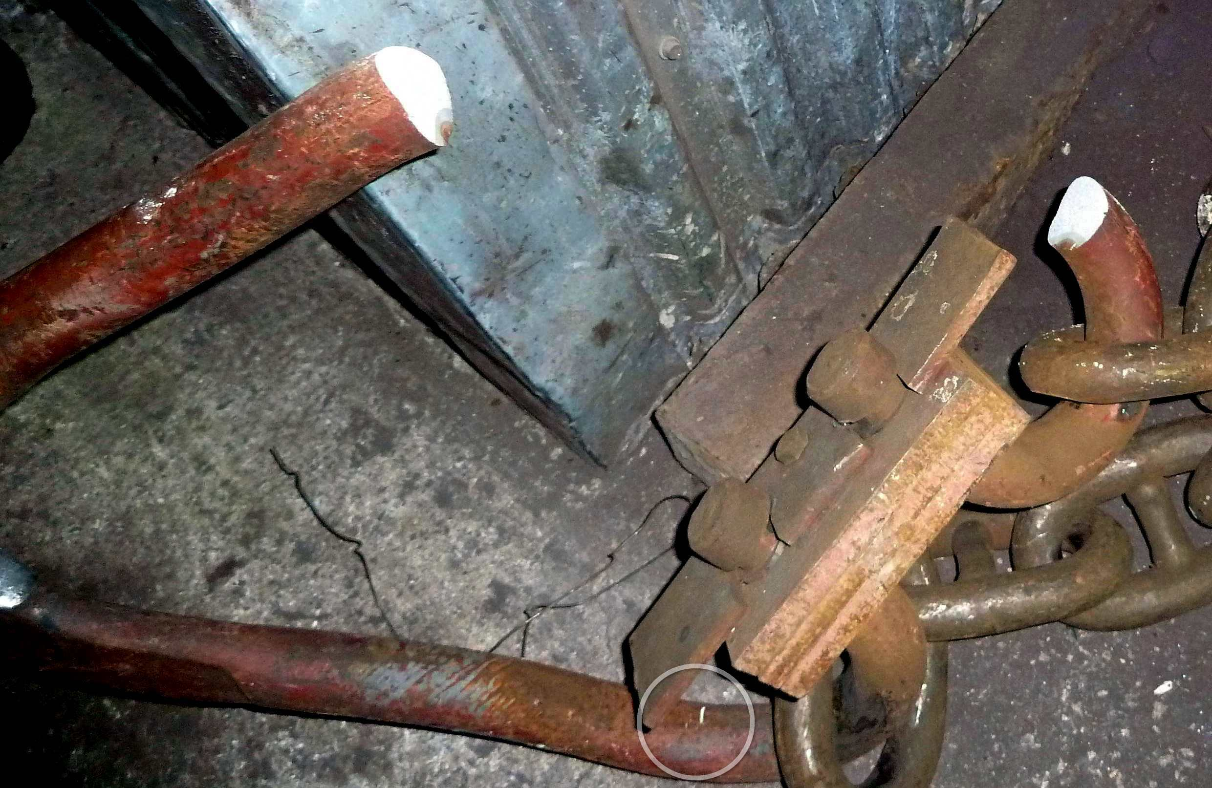

Рис. 1. Общий вид разрушенной скобы стропа грузоподъемностью 10 т

Детально была исследована разрушенная часть скобы (рис. 2). Обмеры геометрии и сечений скобы показали, что все размеры имеют отклонения в пределах допусков на изготовление. По фрагменту скобы было установлено, что скоба действительно относится к типу Ст1-10. Геометрические размеры не нарушены и соответствуют стандартам.
Отмечены накопленные эксплуатационные повреждения (см. рис. 2): смятие и истирание контактных поверхностей скобы поз. 1 в зоне установки соединительной планки, одностороннее увеличение высоты проточки поз. 2 для установки фиксирующей планки; образование вмятин на поверхности скобы поз. 3 и зона разрушения скобы поз. 4.
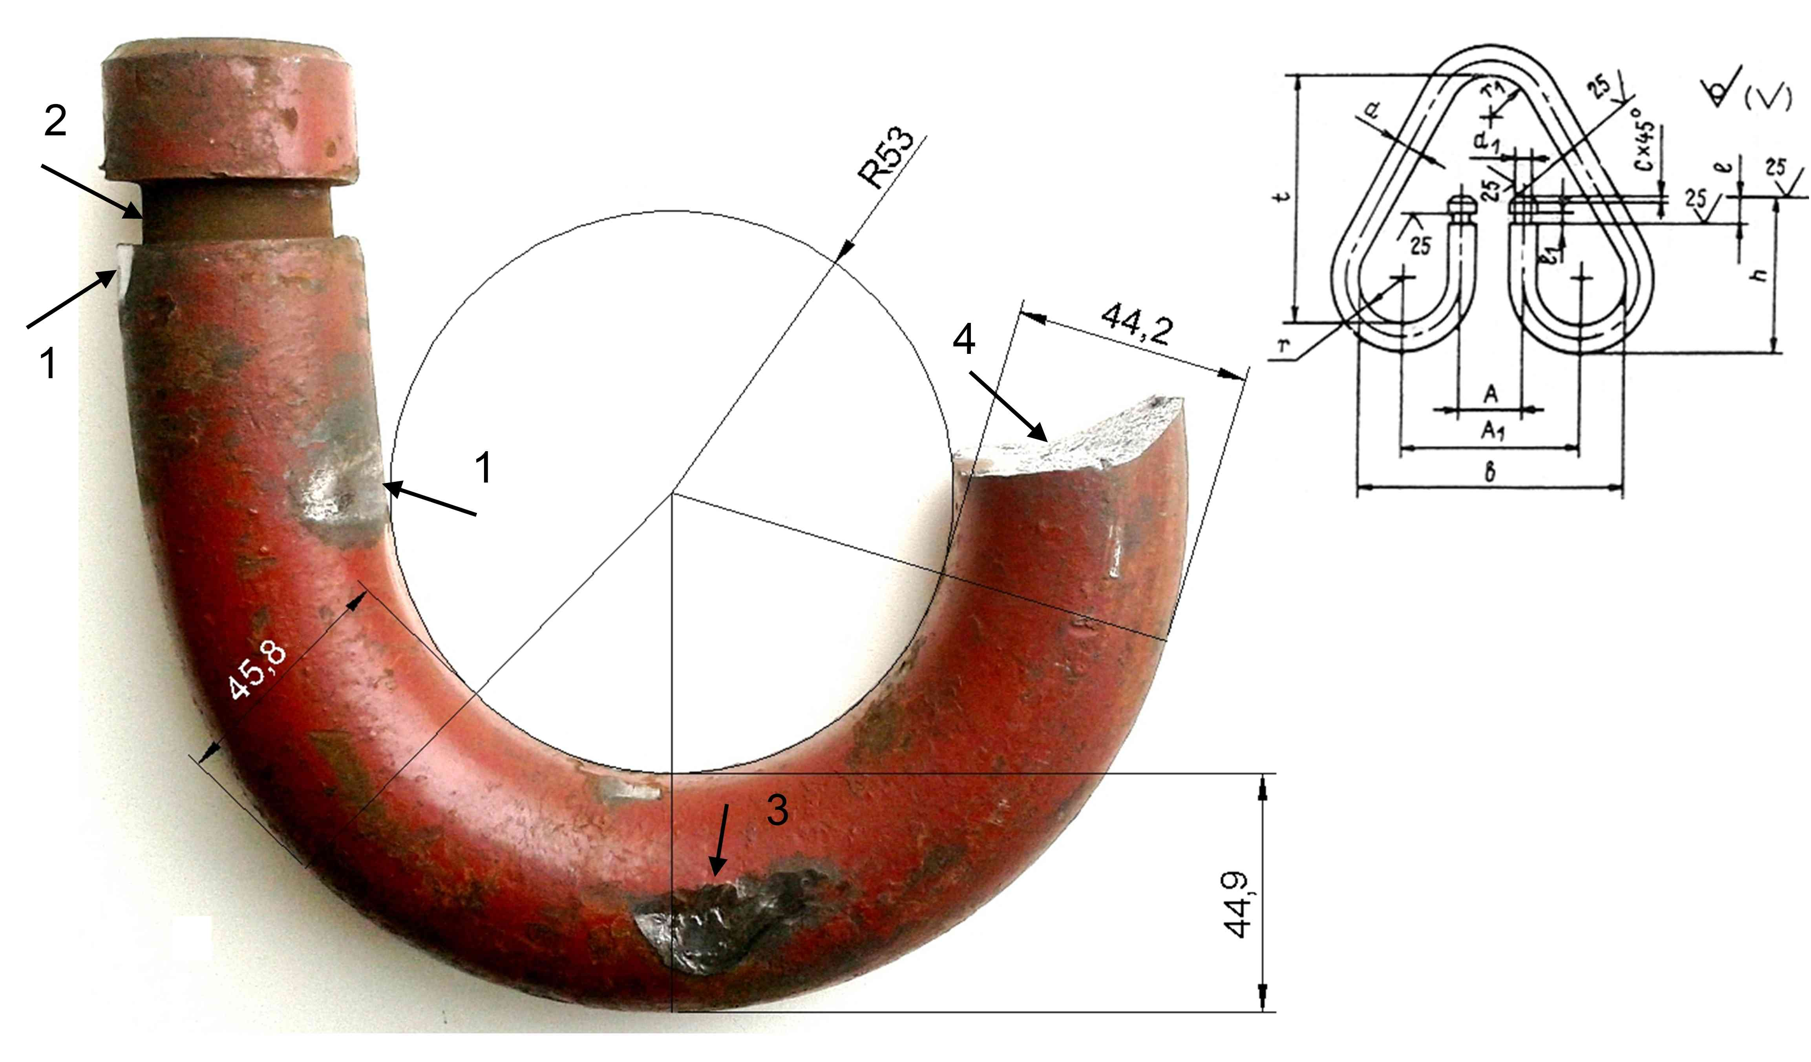

Рис. 2. Эксплуатационные повреждения скобы Ст1-10:
1 – износ в зонах контакта с планкой; 2 – деформация проточки;
3 – вмятины; 4 – излом

Повреждения 1 и 2 (см. рис. 2), полученные в течение года эксплуатации, свидетельствуют об интенсивном использовании стропа с грузоподъемностью близкой к номинальной, о передаче хвостовиком скобы изгибающего момента в виде пары сил с плечом равным высоте соединительной планки, о возможности вертикальных смещений планки по хвостовику скобы. Двухсторонние вмятины 3 образованы, по-видимому, от ударов звена цепи о скобу. Структура излома и особенности разрушения рассмотрены ниже.

Состав, структура и механические свойства стали

Из материала скобы были изготовлены образцы для определения химического состава стали, микроструктурного анализа и характеристик механических свойств. Химический состав, масс. %: C 0,18; Si 0,23; Mn 0,53; Cr 0,09; Ni 0,08; Cu 0,22; P 0,011; S 0,011 соответствует сталям марок 20 ГОСТ 1050-88 и Ст3сп ГОСТ 380-2005.
Микроструктурный анализ на наличие неметаллических включений выполнен на нетравленом шлифе в трех полях зрения и в соответствии с ГОСТ 1778-70 [2]: оксиды – 3 балла, сульфиды – 0, силикаты – 0. Сталь на наличие неметаллических включений достаточно чистая. Структура стали в поперечном сечении ферритно-перлитная равновесная. Перлитная составляющая небольшая, располагается между ферритными зернами. Структура в направлении прокатки полосчатая. По структурному составу исследуемая сталь относится к малоуглеродистым сталям.
Характеристики механических свойств образцов стали, вырезанных из срединной части разрушенной скобы: твердость 76 HRB (137 НВ) – соответствует твердости после нормализации металла деталей умеренного (У) климатического исполнения (должна быть не менее НВ 110) ГОСТ 25573-82; испытание на растяжение при +20 °С $σ_{B}$ = 445 МПа, $σ_{Т}$= 283 МПа, $S_{к}$= 576 МПа, δ₅ = 21 %, ψ = 54 %; ударная вязкость KCV в интервале температур от –80 °С до +20 °С по полученным значениям не ниже нормативных значений для деталей исполнения (У).
В целом по химическому составу и механическим свойствам материал скобы соответствует конструкционной малоуглеродистой стали марки 20 ГОСТ 1050-88.

Фрактодиагностика

Структура рельефа поверхности излома скобы рассматривалась визуально и при небольших увеличениях [3]. Излом состоит из двух основных зон, различающихся по рельефу поверхности, механизму и скорости разрушения. Первая зона имеет гладкую поверхность, различна по окраске, составляет 18 % площади излома (рис. 3, а). Вторая зона имеет шероховатую поверхность с гребнями и составляет оставшуюся часть площади излома.
Первая зона содержит области окраски поверхности разной интенсивности, которые зависят от продолжительности коррозионного воздействия атмосферной среды. Поэтому интенсивность окраски возрастает в направлении обратном росту трещины. В пределах зоны различимы границы окрашенных отдельных участков, которые являются границами остановки развивающейся усталостной трещины. Участок самый светлой окраски является последним скачком трещины перед окончательным разрушением, расположенный за ним ниже – с увеличенным сроком службы примерно в 3…5 раз, далее продолжительность и плотность коррозии значительно возрастает и дать оценку сроков работы с трещинами остальных участков затруднительно. Очагом разрушения служил один из технологических дефектов изготовления скобы, расположенный на поверхности внутренней (вогнутой) части скобы.

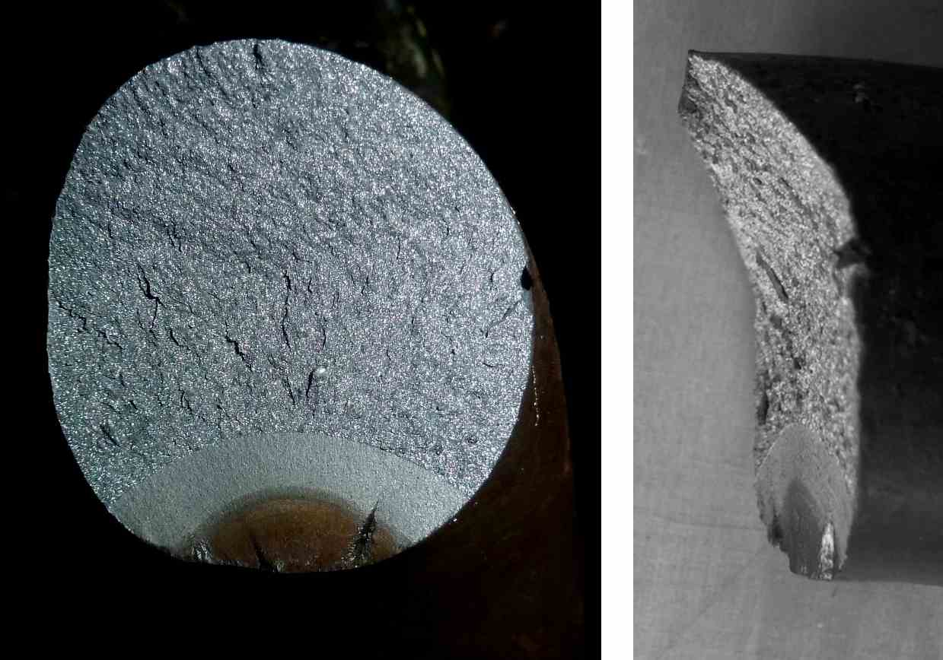  а | 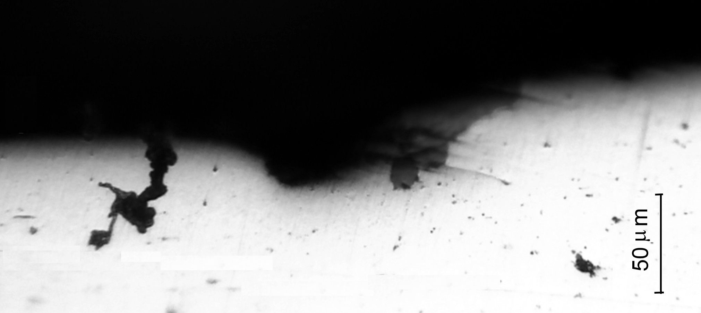  б
  в | 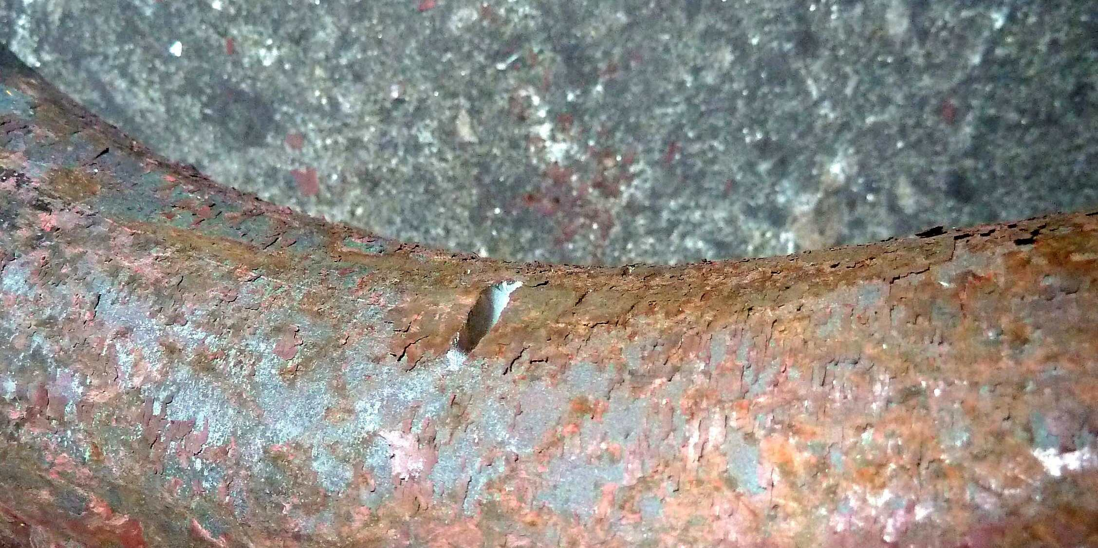  г

Рис. 3. Излом и фрагменты внешней поверхности скобы а – общий вид излома; б и в – фрагмент микрорельефа внешней поверхности скобы и микротрещины; г – макротрещины в зонах дефектов во второй ветви скобы при разрушении

Такие дефекты как ямки, наплывы, закатанные плены и оксиды, микротрещины размерами от одного до двух размеров зерна наблюдались по всей поверхностной зоне (рис. 3, б). Особенно много микротрещин можно наблюдать в плоскости продольного сечения изогнутой стороны скобы (рис. 3, в). Каждый из дефектов, а особенно трещиноподобного типа, мог послужить источником накопления усталостных повреждений и инициирования трещины. О наличии такой дефектности свидетельствует раскрытие многочисленных дефектов разных размеров статической нагрузкой после разрушения, наблюдаемое во второй ветви скобы. В частности наибольший из этих дефектов (рис. 3, г) расположен симметрично зоне разрушения (см. рис. 1). В обоих случаях такой поврежденной зоной является участок гибки скобы с большой кривизной радиусом R = 53 мм (см. рис. 2). Таким образом, первая зона излома характеризуется зарождением трещины в зоне повышенной дефектности и замедленным циклическим разрушением с последовательными стадиями подрастания и остановок трещины.
Вторая зона – зона долома сохраняет контур исходного поперечного сечения (поперечной утяжки не имеет), чистая, однородная, с кристаллическим блеском, имеет рельеф направленного распространения разрушения, образованный гребнями, расходящимися радиально от границы последней остановки трещины. Изменение угла наклона поверхности излома в средней части зоны долома вызвано изменением положения сил отрыва по отношению к трещине с большим раскрытием. Скорость разрушения во второй зоне высокая, разрушение хрупкое или квазихрупкое.
Количественные показатели перехода конструкции из работоспособного состояния в состояние разрушения устанавливаются на основе критериев предельного состояния, в данном случае разрушения. Основными расчетными параметрами критериев являются критическое напряжение разрушения, размер трещины, значения характеристик материала при температуре эксплуатации. На базе этих данных можно определить нагрузки, коэффициенты запаса и другие эксплуатационные параметры [4, 6].

Напряженно-деформированное состояние скобы

Номинальные расчетные напряжения от эксплуатационной нагрузки на скобу при подъеме груза определяются в сечениях как для бруса ломаного и криволинейного очертания, представляющего замкнутую статически неопределимую систему. В силу симметрии скобы относительно вертикальной оси (см. рис. 2) ее расчетная схема может быть представлена в виде одной половины (рис. 4), жестко закрепленной в верхней части и имеющей возможность вертикального смещения нижней части за счет деформации скобы. Связью между концами скобы является планка, передающая распорное продольное усилие $X_{1}$ и изгибающий момент $X_{2}$. Определение неизвестных усилий $X_{1}$ и $X_{2}$ выполняется в форме решения статически неопределимой задачи методом сил [5].

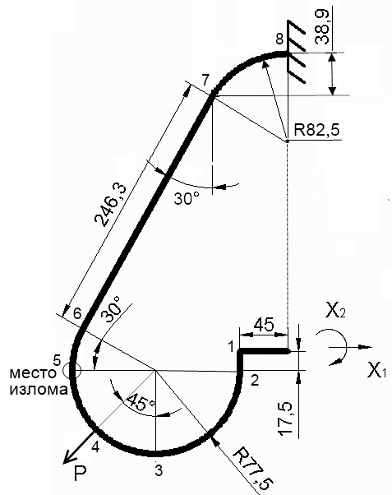 | 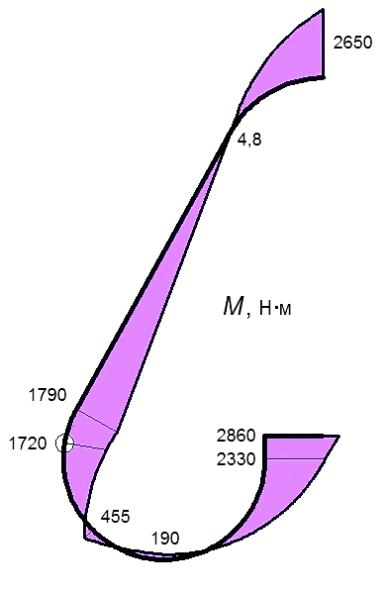 | 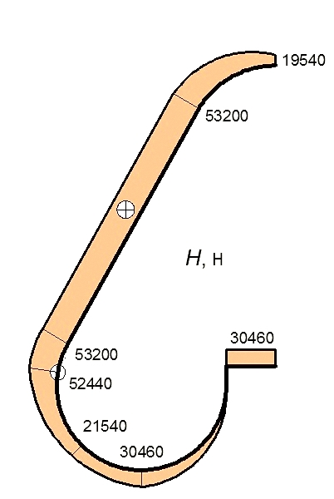
а | б | в

Рис. 4. Расчетная схема скобы (а), величины изгибающих моментов (б) и
продольных сил (в)
Расчетные значения усилий в месте излома скобы составляют: продольная растягивающая сила N = 52440 Н; изгибающий момент M = 1720 Н·м. Вычисление напряжения в кривом брусе зависит от относительной величины кривизны, определяемой соотношением радиуса кривизны срединной поверхности r к диаметру поперечного сечения бруса d. Отношение $r/d$< 5 принято считать большой кривизной и вычисление напряжений выполнять по зависимости (1) с учетом смещения нейтральной оси относительно центра тяжести сечения в сторону кривизны [5].
$σ = \frac{N}{A} ± \frac{My}{A e \left(r_{н} − у\right)}$, (1)
где А – площадь поперечного сечения; e – смещение нейтрального слоя относительно центральной оси $e = r − r_{н}$; $r_{н}$ – радиус кривизны нейтрального слоя; y – расстояние от нейтрального слоя до расчетной точки в сечении бруса.
Наибольшие растягивающие напряжения на внутренней стороне скобы в месте разрушения (см. рис. 4) составляют
$σ_{\text{max}} = \frac{\text{52440}}{\text{1590}} + \frac{\text{1720}⋅{\text{10}}^{3}⋅\text{20},\text{83}}{\text{1590}⋅ 1,\text{67} \left(\text{75},\text{83} − \text{20},\text{83}\right)}$ = 33 + 245 = 278 МПа,
наибольшие сжимающие напряжения на внешней стороне
$σ_{\text{min}} =$33 – 245 = – 212 МПа.
Как видно, оценка вклада величины напряжений для рассматриваемого сечения от продольной силы составляет 13 % от величины напряжений, вызванных изгибающим моментом. При износе и увеличении зазора между скобой и отверстием в планке происходит перераспределение изгибающих моментов в сторону возрастания в зоне разрушения и снижения в узле соединения скобы и планки.

Расчетно-экспериментальная оценка разрушения

Расчетная оценка коэффициента запаса скобы по критерию разрушения выполняется по данным размера поперечного сечения, размера трещины, характеристикам механических свойств стали, температуры эксплуатации и силового нагружения [6]. Критические температуры перехода в квазихрупкое и хрупкое состояния для малоуглеродистой стали соответственно составляют $t_{с1}$ = +15 °С и $t_{с2}$ = –60 °С. С учетом смещений критических температур для конструкции скобы с трещиной выражения для первой и второй критической температуры имеют вид
$\begin{aligned}t_{c1}^{к}= t_{c1} + {ΣΔt}_{c1} \\ t_{c2}^{к}= t_{c2} + {ΣΔt}_{c2}\end{aligned}$, (2)
где ${ΣΔt}_{c}$ – суммарное смещение для критической температуры.
Смещения критических температур от данных лабораторных испытаний образцов к данной конструкции (скоба) учитываем по соотношениям геометрических размеров сечений и размерам трещин [9].
Смещенные критические температуры для скобы составят
$t_{c1}^{к} =$44 °С
$t_{c2}^{к} =$ –30 °С,
т.е. температура разрушения $t_{э}^{к}$= $−\text{20}$ °С находится между двумя критическими температурами $t_{c2}^{к} < t_{э}^{к} < t_{c1}^{к}$, а сопротивление разрушению находится в квазихрупком состоянии, близком к хрупкому, что также было отмечено в структурной экспертизе.
Критическое разрушающее напряжение при температуре эксплуатации $Т_{э} = \text{253} K$ вычислим по зависимости
$σ_{с} = σ_{\text{тэ}} \text{exp} \left[β_{σ}\frac{t_{э}^{к} −t_{c2}^{к}}{t_{c1}^{к} − t_{c2}^{к}}\right]$, (3)
где $β_{σ}$ – постоянная, отражающая зависимость разрушающих напряжений в квазихрупкой области в диапазоне температур от $T_{c1}$ до $T_{c2}$
Установлена величина критического разрушающего напряжения 249 МПа.
Коэффициент запаса прочности составляет
$n_{c} = \frac{σ_{c}}{σ_{\text{max}}^{э}}$= $\frac{\text{249}}{\text{278}}$ ≈ 0,9 < 1
т.е. приведенное расчетное условие скобы при нормированной нагрузке, глубине трещины 11,9 мм и температуре эксплуатации $t_{э}= −\text{20}°С$свидетельствует о состоянии разрушения.

Выводы и рекомендации

1. Материал, из которого изготовлена скоба стропа (сталь 20), по составу, наличию неметаллических включений и характеристикам механических свойств соответствует стандарту.
2. Методом фрактодиагностики установлена последовательность и продолжительность этапов разрушения. Таких этапов два: замедленный стадийный рост усталостной трещины до критической величины и завершающий лавинообразный квазихрупкий долом. Зарождение трещины в зоне технологического дефекта изготовления и последующий ее рост в условиях ограниченного срока службы до разрушения свидетельствует о малоцикловом повторно-статическом нагружении высокого уровня.
3. Анализ напряженно-деформированного состояния показал, что напряжения в месте излома практически достигают предела текучести материала при условии работы скобы совместно с соединительной планкой, воспринимающей большую часть изгибающего момента из-за своей жесткости соизмеримой с жесткостью скобы. Увеличение податливости этого узла за счет набора планок, увеличение как технологических, так и эксплуатационных зазоров между скобой и планкой приводит к перераспределению изгибающих моментов в сторону уменьшения их в узле соединения и увеличения в зоне излома, что способствует более интенсивному циклическому исчерпанию запаса пластичности стали в зоне разрушения.
4. Наличие в зоне радиусного гиба трещиноподобных дефектов поверхностного слоя обуславливает наличие высоких концентраторов напряжений, у одного из которых зарождалась усталостная трещина с последующим ее развитием до критической величины. Механическое состояние в окрестности трещины данного размера при температуре –20 °С соответствовало квазихрупкому. В результате чего реализовалось разрушение по квазихрупкому механизму, что подтвердили результаты фрактодиагностики и расчетной оценки запаса прочности.
5. Наличие данной усталостной трещины визуализируемо на поверхности скобы на стадии подрастания от размера 15мм до 25мм минимально за 10 – 20 дней до аварии, т.е. в сроки контроля, рекомендуемые стандартом [1] она могла быть обнаружена.
Авторы рекомендуют лицам, проводящим контроль состояния стропов при эксплуатации, [1, п. 7.3] обращать особое внимание при осмотре на внутренние поверхности радиусных изогнутых частей скобы с целью своевременного обнаружения усталостных трещин в этих наиболее нагруженных участках скобы, содержащих потенциальные зоны зарождения трещин.
6. Производителям и технологам рекомендуем рассмотреть вопрос снижения дефектности поверхности и структурной поврежденности внутреннего поверхностного слоя в нижних зонах радиусного гиба разъемной скобы треугольного типа.

Список литературы

1. РД 10-231-98. Стропы грузовые общего назначения. Требования к устройству и безопасной эксплуатации.
2. ГОСТ 1778-70. Сталь. Металлографические методы определения неметаллических включений.
3. РД 50-672-88. Методические указания. Расчеты и испытания на прочность. Классификация видов изломов металлов.
4. Мак-Ивили А. Дж. Анализ аварийных разрушений. Пер. с англ., под ред. Л.Р. Ботвиной. – М.: Техносфера. 2010. – 413 с.
5. Беляев Н. М. Сопротивление материалов. – М.: Наука, 1976. – 607 с.
6. Махутов Н.А. Конструкционная прочность, ресурс и техногенная безопасность: В 2 ч. / Н.А. Махутов. – Новосибирск: Наука. 2005. – Ч. 1: Критерии прочности и ресурса. – 494 с.

